EĞİTİM- ÖĞRETİM YILI
ZEKÂ OYUNLARI DERSİ 8. SINIF 1. DÖNEM 1. YAZILI SINAVI

ADI-SOYADI: NO:..……….SINIFI: 8/A
………
Not:

A) Aşağıdaki cümlelerden doğru olanların yanına (D), yanlış olanların yanına (Y) yazınız. (1 X 10 = 10 puan)

CÜMLELER-İFADELER | D/Y
1.Piyon her zaman tek kare ilerler. | (…..)
2.Rakip taşı yiyen bir taş, yediği taşın karesine yerleşir. | (…..)
3.Herhangi bir taşın üzerinden atlayabilen tek taş attır. | (…..)
4.Bir taş, hareket yolu üzerinde olmayan bir taşı da yiyebilir. | (…..)
5.En güçlü taş şahtır. | (…..)
6.Sadece başlangıç konumunda olan piyon, iki kare ilerler. | (…..)
7.Şahı yedikten sonra karşı takıma “şah” denilerek mevcut durumdan haberdar edilir. | (…..)
8.Şah yenilirse oyun biter. Çünkü şah satrançta oyuncunun kendisini sembolize eder. | (…..)
9.Şahı koruyamayacak duruma gelen oyuncu artık mat olmuştur. | (…..)
10.Vezir, sadece çapraz karelere bir kare ilerleyebilir. | (…..)

B) Aşağıdaki tabloya satranç taşlarının adlarını başlangıç düzenine uygun şekilde yazınız. (1 X 16 = 16 puan)

Piyon = 8 Adet At = 2 Adet Kale = 2 Adet Fil = 2 Adet Vezir = 1 Adet Şah = 1 Adet

C) Aşağıdaki tabloda bazı taşların adları ve bu taşlara ait ifadeler verilmiştir. Her ifadenin başındaki boşluğa ait olduğu taşın adının başındaki harfi yazarak eşleştiriniz. (Bir taş birden fazla ifade ile eşleşebilir.)
(2 X 10 = 20 puan)

İfadeler  (…..) Başlangıç konumundayken iki kare ilerleyen taştır. Sonraki hamlelerinde sadece bir kare ilerler.  (…..) Çapraz bir şekilde istediği kadar ilerleyebilen bir taştır.  (…..) En güçlü taştır ve oyunda amaç karşı takıma ait bu taşı yemektir.  (…..) İleriye ve yanda doğru düz, istediği kadar gidebilen bir taştır.  (…..) Ters L şeklinde ilerleyen taştır.  (…..) Çapraz ve düz olarak her yöne doğru hareket edebilen, en yüksek hareket kabiliyetine sahip taştır.  (…..) Taşların üzerinden atlayıp gittiği son karede ki taşı yiyebilen taştır.  (…..) En düşük puanlı taştır.  (…..) Yolu üzerinde bulunan taşı yiyen çapraz giden taşlardandır.  (…..) Çapraz karesinde bulunan taşı yiyebilen bir taştır. | Taşlar  - Kale  - At  - Fil  - Piyon  - Vezir  - Şah

D) Satranç oyununda karşı takımın hamlelerini analiz etmenin önemi hakkında düşüncelerinizi yazınız. Karşı takımın hamlelerini iyi anlamak için neler yapıyorsunuz? (12 puan)

E) Taş isteme hamlesini ayrıntılı bir şekilde açıklayınız. (12 puan)

F) Aşağıdaki satranç tahtası ile ilgili yanda verilen soruları cevaplayınız. (6 X 5 = 30 puan)

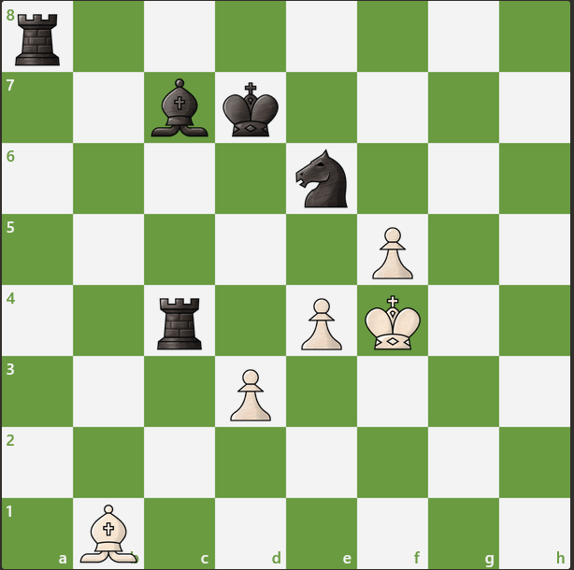 | Sorular  1.Beyaz piyonlar kaç tane taşı yiyebilir?  2.D3 karesinde bulunan beyaz piyon, siyah takımın filini yiyebilmek için kaç hamle yapması lazım.  3.Siyah takıma ait kale, beyaz takıma ait şahı isteyebilmek için kaç hamle yapması gerekir?  4.Beyaz takıma ait fil, siyah takıma ait şahı isteyebilmek için sırasıyla hangi karelere hamle yapması gerekmektedir?  5.Siyah kale, E4 Üzerindeki piyonu yerse eğer karşılaşacağı durum nedir?

Açıklama:
Sınav süresi 40 dakikadır. Sınav sırasında konuşmak, soru sormak, kalem ve silgi alışverişi yapmak, sağına soluna dönüp bakmak kesinlikle yasaktır. Soruların puanları yanlarına yazılmıştır. Başarılar dilerim.
Necip Fazıl Alperen

Cevap Anahtarı

- Y D D Y D D Y D D Y

- Piyon Piyon Piyon Piyon Piyon Piyon Piyon Piyon
Kale At Fil Vezir Şah Fil At Kale

- D C F A B E B D C A

F)
1. İki
2. Dört
3. İki
4. C2 ve A4
5. Şah veya beyaz piyon tarafından yenilir.

